
TRABAJO REMOTO N° 9 – ARTES VISUALES
CURSO: 6° AÑO A.
ASIGNATURA: ARTES VISUALES.
FECHA: 27 al 21 de AGOSTO – 2020.
DÍA Y HORA DE TRABAJO: 6° A = Según calendario semanal de actividades.

Recibe un afectuoso saludo a la distancia de tu profesor Luis Miranda, Espero que tú y toda tu familia se encuentren muy bien.
LA VIDA ES LO PRIMERO
Debemos continuar trabajando.
OBJETIVO: REDUCIDOS DE NIVEL 1 - MINEDUC. MAYO – 2020
1° a 6° básico: expresar y crear – apreciar y resolver - responder
Crear trabajos de arte y diseños a partir de sus propias ideas y de la observación del: entorno cultural: el hombre contemporáneo y la ciudad;
entorno artístico: el arte contemporáneo; el arte en el espacio público murales y esculturas. (OA1).

CONTINUAMOS NUESTRO TRABAJO CON LA FIGURA HUMANA
REPASO, REPASO DE CONTENIDO MÁS DEFICIENTE DEL SEMESTRE

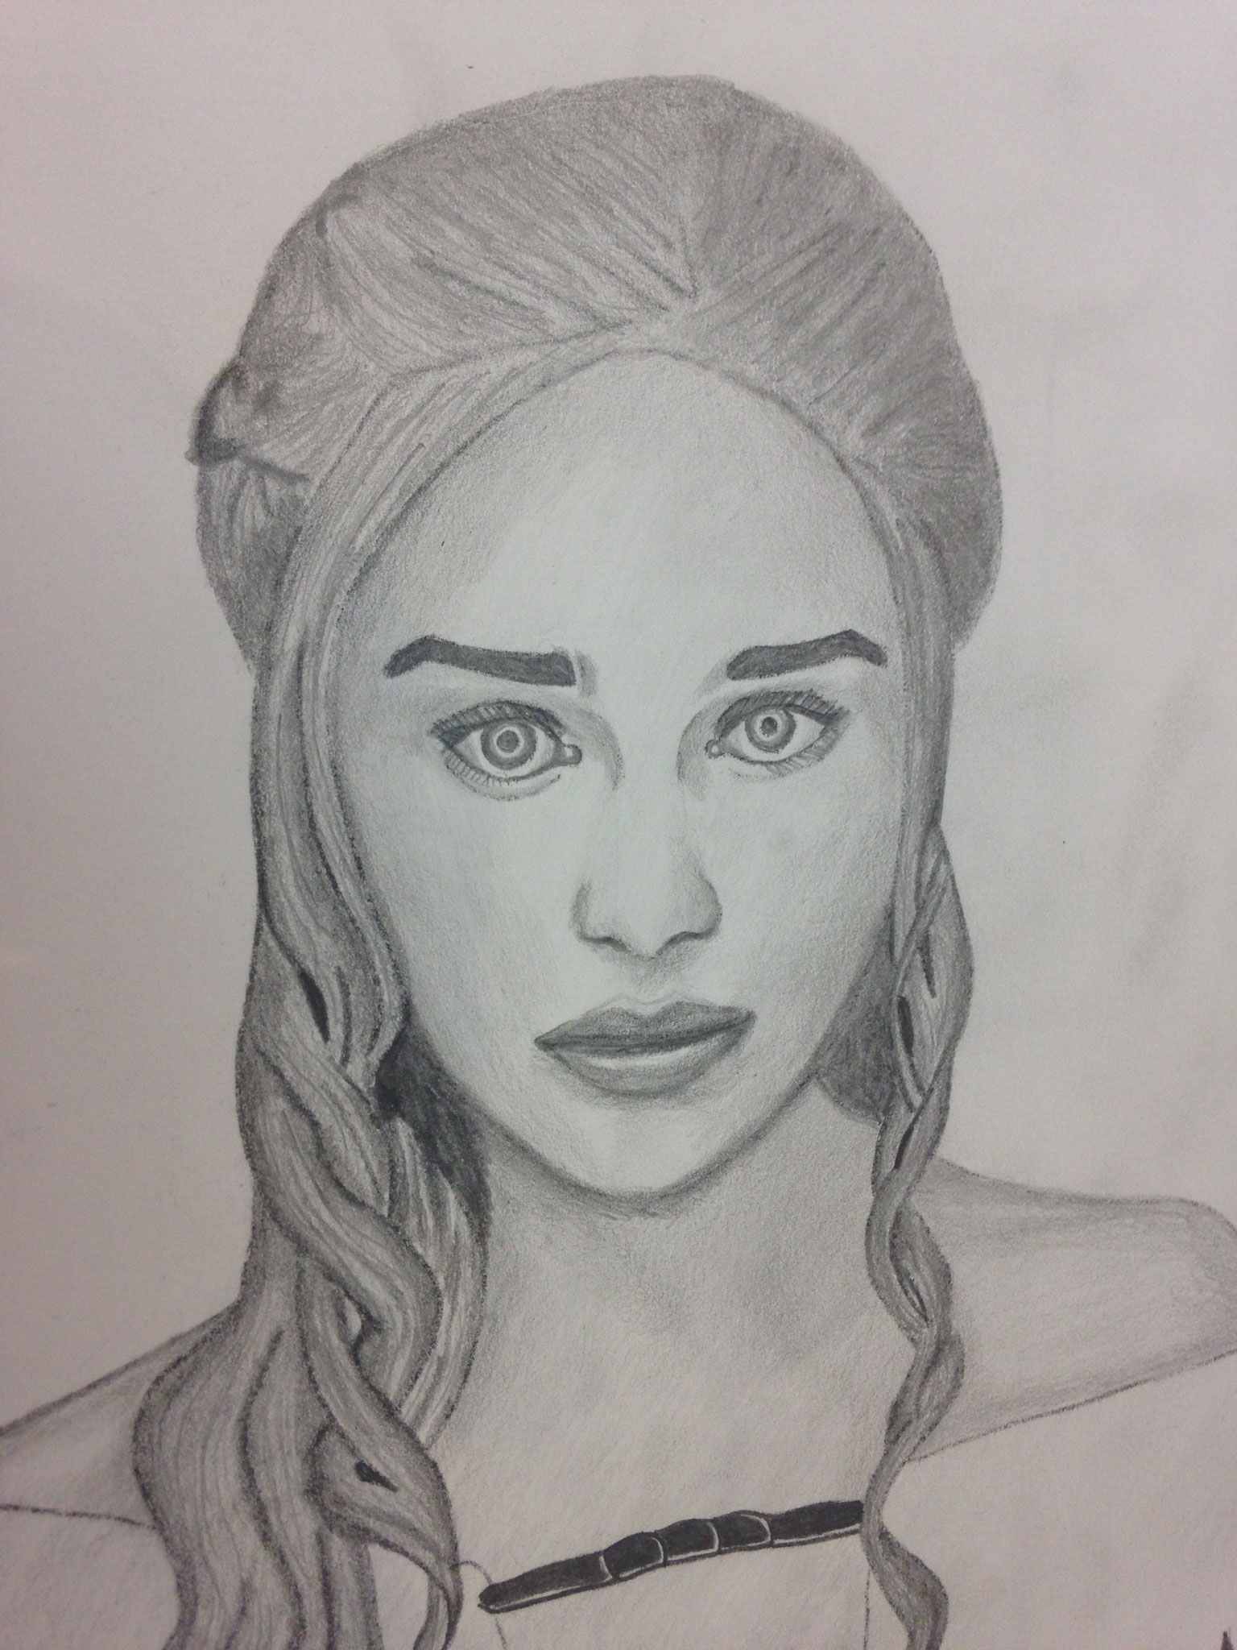
NOMBRE: __________________ CURSO: _____________ GUÍA N° 9
PRIMERO: En una hoja de block, dibujar la imagen a lápiz.
SEGUNDO: Pintar la figura dibujada utilizando solamente los colores: amarillo – rojo – azul – verde – violeta – anaranjado.
TERCERO: Pintar todo, figura y fondo.
CUARTO: Tomar fotografía al trabajo y enviarlo al correo: jefeutp@laprovidenciarecoleta.cl

QUE TENGAS MUCHO ÉXITO EN TU DIBUJO Y PINTURA.

